****

UNIVERSIDAD TECNOLÓGICA DE PANAMÁ

FACULTAD DE INGENIERÍA DE SISTEMAS COMPUTACIONALES

Lic. En Ingeniería de Sistemas de Información

Tópicos especiales II

Laboratorio 5

Prof. Erick Agrazal

Integrante:

Pittí , Zianni

Grupo: 1IF-251

Panamá 25 de mayo de 2019

1. Creamos el Get

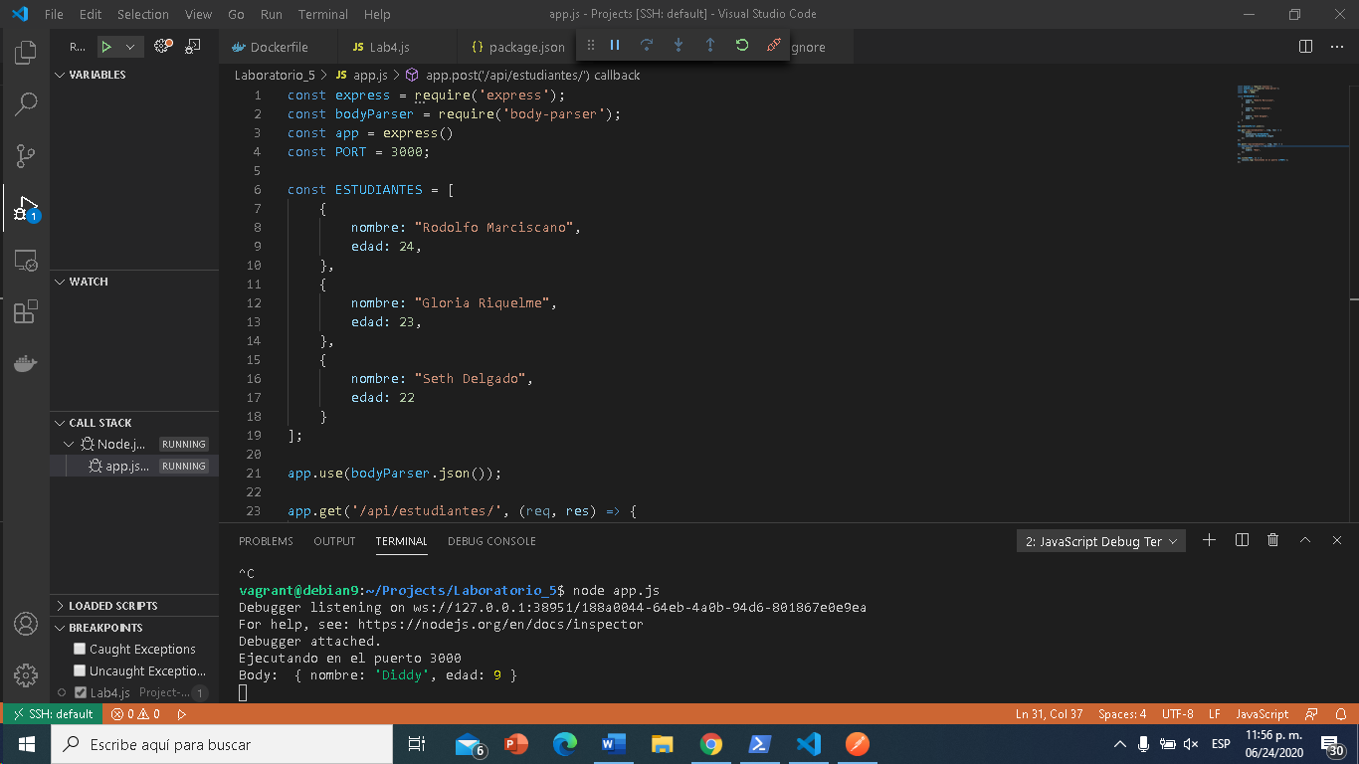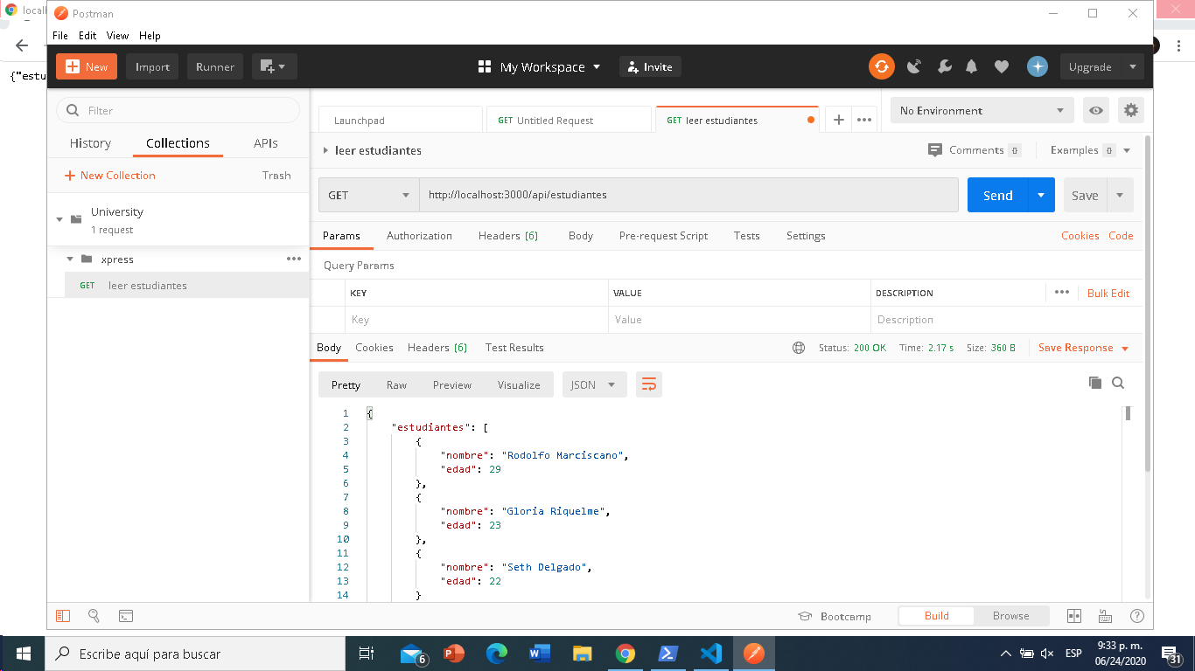

1. Hacemos post, y get id

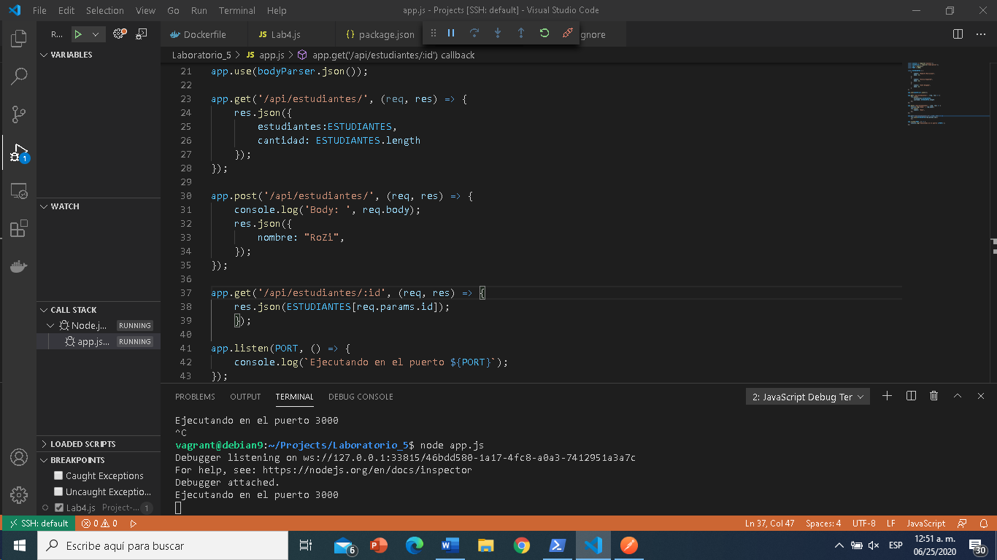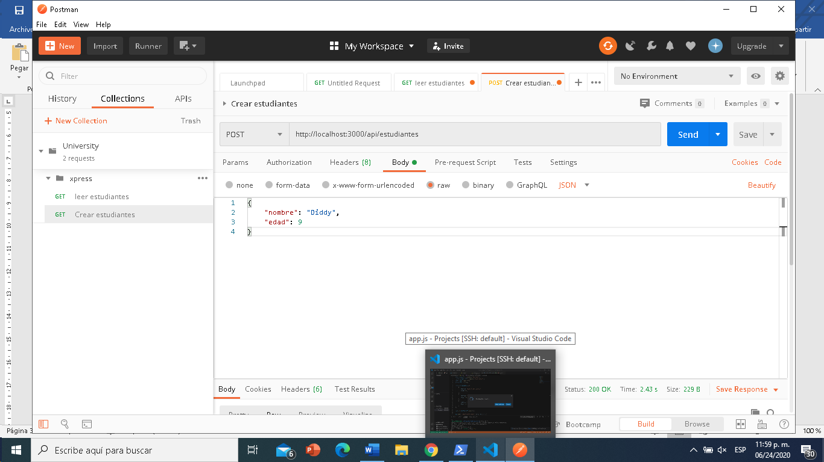

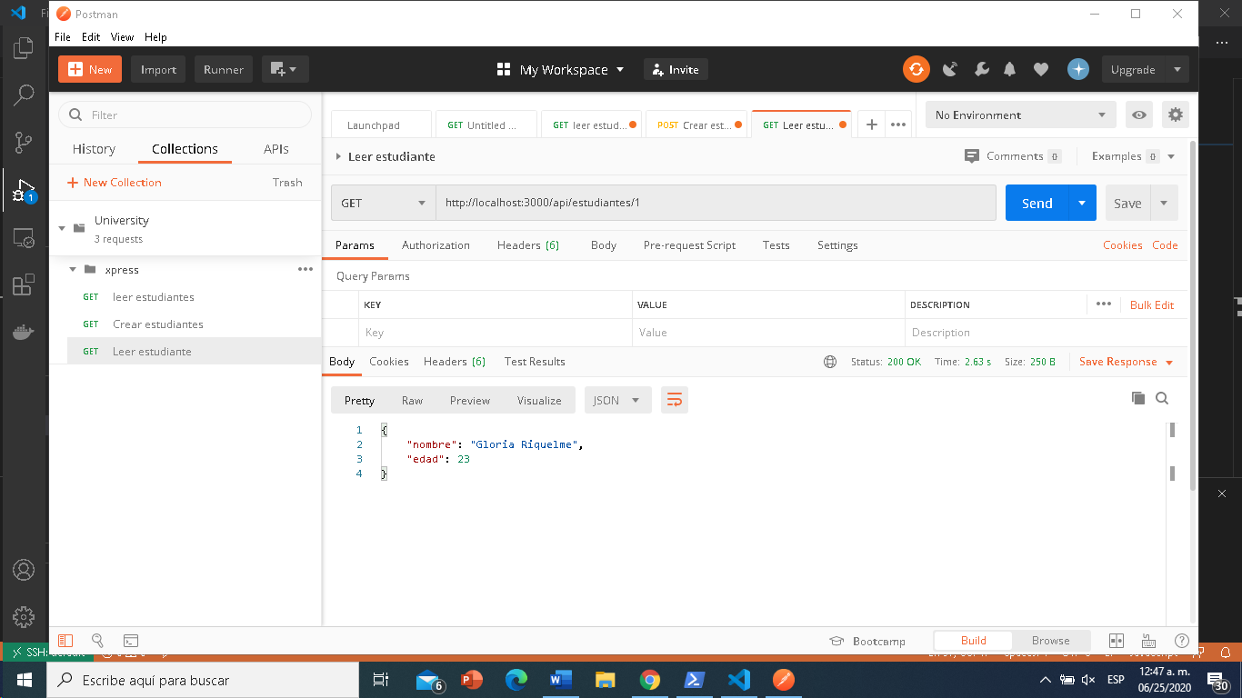

1. Put

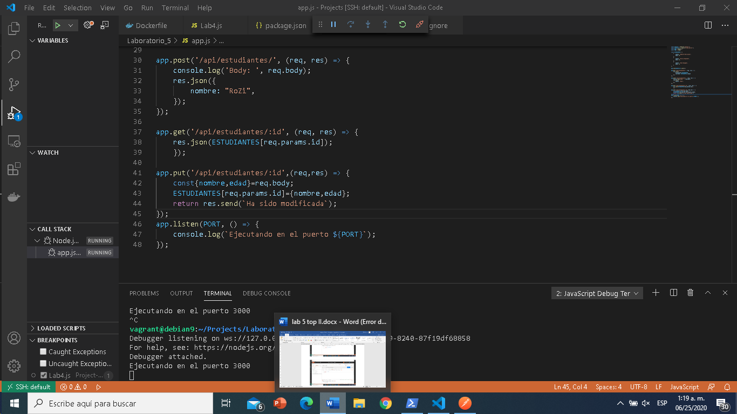

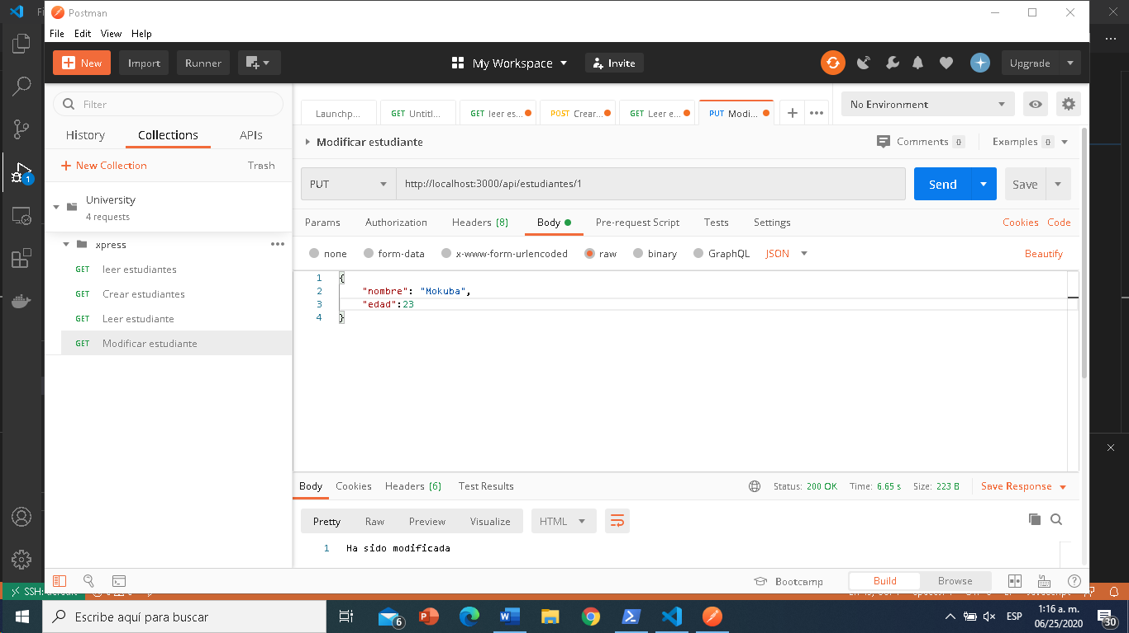

1. Delete

